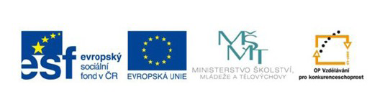
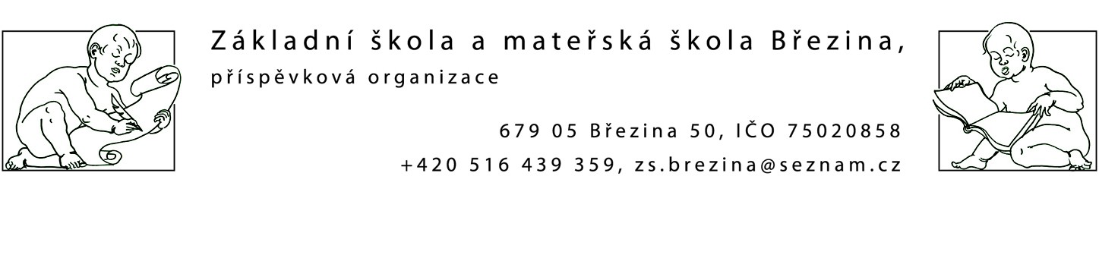

VY_42_INOVACE_1 M3-15
Výukový materiál zpracovaný v rámci projektu EU peníze školám
Registrační číslo projektu: CZ.1.07/1.4.00/21.2597
Šablona: IV/2
Ověřeno ve výuce dne: 12.11.2012
Název materiálu: opakování sčítání a odčítání do pěti
Anotace: procvičování sčítání a odčítání do pěti
autor: Mgr.Lada Boháčková

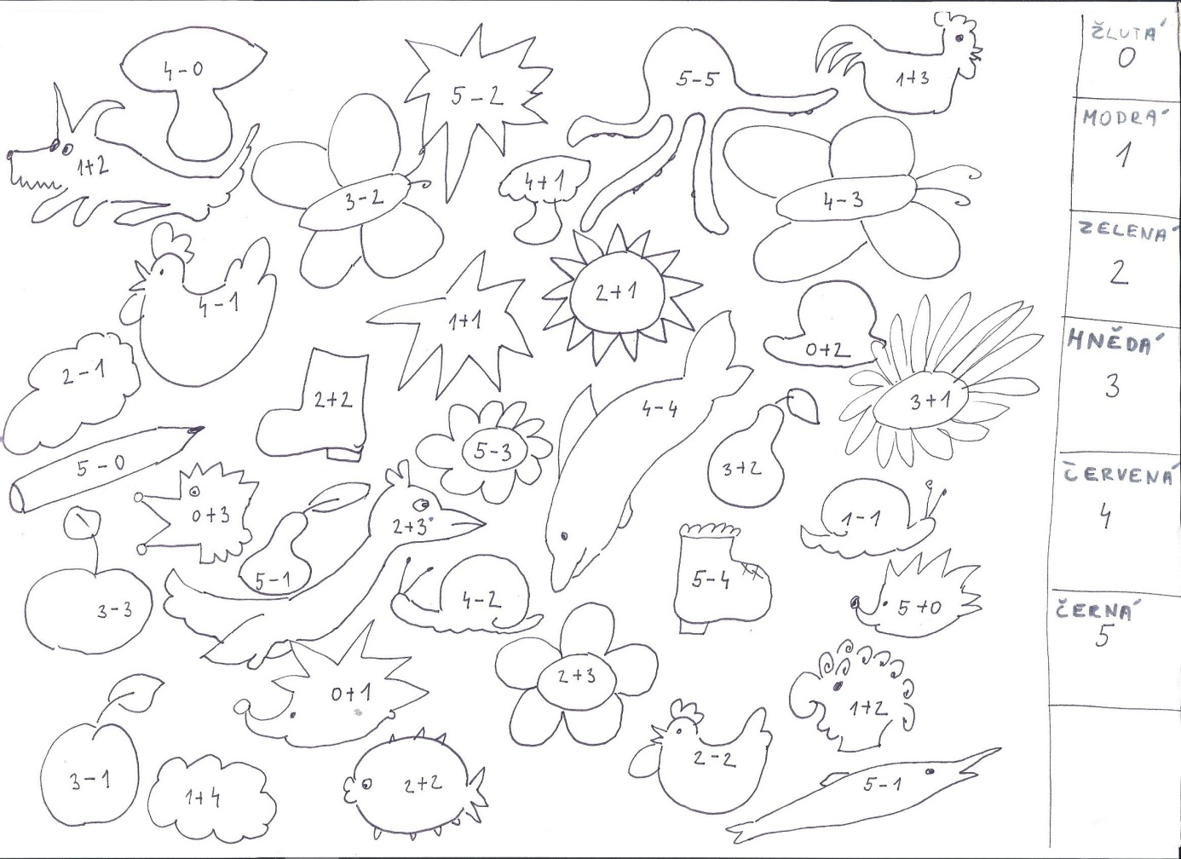

Vlastní tvorba autora

